Совет Атаманов
Posted by Artem on 21.10.2014 Leave a Comment
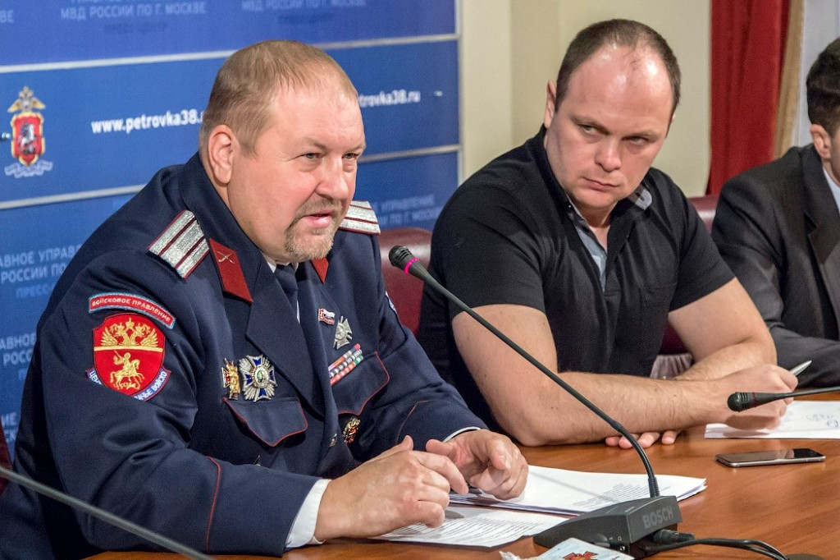
18 октября 2014г состоялась рабочая встреча членов Центра профилактики правонарушений «ОФИЦЕРОВ РОССИИ», представителей московской полиции и казачества, участие в которой принял атаман, казачий полковник Сергей Владимирович Шишкин.
На встрече обсуждались вопросы взаимодействия казачества с полицией и совместная работа в рамках деятельности Центра профилактики правонарушений, в которой казаки с самого начала принимают активное участие.
Выступая перед собравшимися, Сергей Владимирович Шишкин отметил, что в состав Межрегиональной общественной организации «Московское окружное объединение казачьих организаций» входит 41 организация города Москвы и Московской области. МОО «МООКО» занимается координацией деятельности всех входящих в состав казачьих организаций города. Казаками проводится работа по патриотическому воспитанию молодежи в казачьих молодежных отрядах, казачьих кадетских классах, казачьих кадетских корпусах, которые курируют казаки в запасе и казаки, находящиеся на службе. Это казачий корпус имени М.А. Шолохова, казачий корпус имени Я.П. Бакланова, колледж государственных воспитанниц, казачьи классы на юго-востоке Москвы.
Московское окружное объединение казачьих организаций тесно сотрудничает с префектурой ЮВАО города Москвы, а именно Зотовым Владимиром Борисовичем. Налажено взаимодействие с префектурами и в других округах столицы.
Сергей Владимирович также рассказал о деятельности по сбору гуманитарной помощи населению Новороссии: «25 мая нами было получено разрешение на установку палаток по сбору гуманитарной помощи. За четыре месяца непрерывной работы было собрано, отсортировано и отправлено порядка 147 тонн продуктов питания, медикаментов, вещей и средств гигиены. 1250 беженцам в Москве оказана помощь».

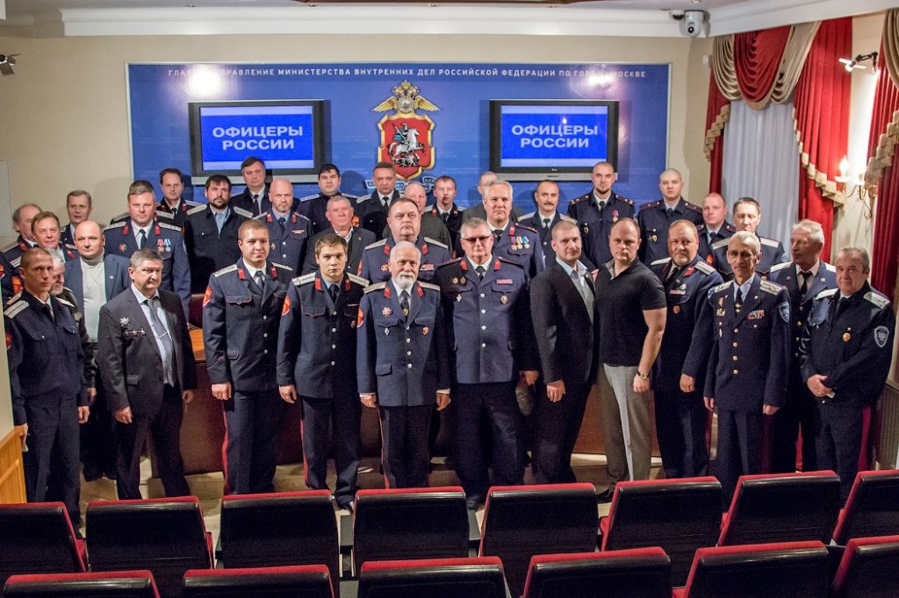

Главной темой обсуждения на встрече был вопрос взаимодействия полиции и казаков в рамках профилактики правонарушений. Сергей Владимирович Шишкин сообщил, что казаками МОО «МООКО» организована деятельность патрулей у станций метро «Люблино», «Кузьминки», «Марьино», «Текстильщики». Казаки участвуют в программе по изъятию наркотических средств. Данная деятельность проводится согласованно с полицией и строго в рамках действующего законодательства.
Участвовавший во встрече руководитель службы участковых московской полиции полковник Михаил Павличук поблагодарил казаков за готовность помогать обеспечивать общественную безопасность в городе.
Posted in: Новости

